Жигалина Л.И.,

учитель начальных классов

МАОУ «Центр образования № 13

имени Героя Советского Союза

Н.А.Кузнецова»г.Тамбов

**Мастер-класс**

Тема: **«Шестиугольное обучение как один из приемов развития критического мышления»**

**Цель**  - познакомить с методом шестиугольного обучения и провести практическую работу по его применению

**Задачи**:

1. Работа по применению технологии шестиугольного обучения
2. Созданию логических цепочек из набора карточек - гексов и обосновать свои варианты композицию по заданной теме.
3. Анкета по рефлексии полученного опыта работы с карточками - гексами

**Оборудование:**

* распечатанные листы с шестиугольниками для каждой группы участников мастер класса,
* анкета для рефлексии.

Время мастер-класса: 20 мин.

**Этапы мастер-класса:**

**1. Подготовительно-организационный (2 мин):**

Слово о теме мастер-класса

постановка целей и задач мастер-класса.

**2. Обзор метода шестиугольного обучения (3 мин)**

Из опыта работы применения шестиугольного метода.

**3. Практическая работа (10 минут):**

Деление на подгруппы. Работа с гексами по предложенным темам

. **4. Выступление групп**.

. **Обсуждение результатов работы(3 мин).**

1. **Рефлексия (2 мин.)**

Анкета

Составление гекса «Я завтра…».

**Технологическая карта мастер-класса**

|  |  |  |  |
| --- | --- | --- | --- |
| **Этапы мастер-класса** | **Формы, методы, виды деятельности** | **Методическое обоснование** | **Время** |
| 1. Подготовительно-организационный | Слово о теме мастер-класса | Постановка целей, задач, проблемы перед участниками мастер-класса | 2 |
| 2. Обзор метода «Шестиугольное обучение» | Знакомство из опыта работы применения метода. | Погружение участников мастер-класса в проблему | 3 |
| 3. Практическая работа | Деление на подгруппы при помощи гексов | Подготовка к проведению групповой формы работы | 1 |
| Работа в подгруппах по тематическим гексам | Применение групповой формы работы по заданию собрать гекс | 5 |
| Защита полученного проекта по составленному гексу | Выполнение задания  Отчёт о проведённой работе | 4 |
| 4. Обсуждение результативности метода | Вопрос-ответ | Впечатления о выборе формы гексов  Определение положительных и отрицательных сторон метода | 2 |
| 5. Рефлексия | Оценивание результата. Заполнение анкеты  Составление гекса «Я завтра …». | Подведение итогов мастер-класса. | 2 |
| Время |  |  | 20 мин |

**Конспект мастер-класса**

**1. Подготовительно-организационный этап**

Уважаемые коллеги я приглашаю вас на мастер-класс по теме **«Шестиугольное обучение как один из приемов развития критического мышления ».**

**Слышали вы об этом методе? Хотите познакомиться?**

Шестиугольное обучение – это активный метода обучения. В рамках данного мастер-класса мы рассмотрим возможности использования его для развития интеллектуальной, личностной и социальной активности учащихся.

**Цель:** показать, как можно на уроке или во внеурочной деятельности использовать шестиугольное обучение, которое способствует активизации мыслительной деятельности детей.

Выберите из представленных целей ту, которую вы считаете приоритетной для себя?

* Хочу узнать, что такое шестиугольное обучение
* Хочу получить готовые примеры применения шестиугольного обучения
* Хочу общаться с коллегами по проблеме мастер-класса
* Хочу найти «классную» идею для своего самообразования
* Хочу научиться составлять шестиугольники (гексы)
* Другая цель – ваше мнение

В конце мастер класса вы заполните анкету. Сравните первоначальные цели и достигли вы их в результате мастер-класса.

**2 этап. Обзор метода «Шестиугольное обучение»**

Британский учитель истории Рассел Тар является автором технологии шестиугольного обучения. Российские школы по этой технологии работают с 2018года. Последователь её является преподаватель Георгий Аствацатуров.

Обучение по технологии проходит по карточкам шестиугольникам, по форме напоминающим соты, называемые  **гексами.** Другое популярное назавние этой технологии - «гексагон-метод», технологии критического мышления.   Возникает вопрос. Почему шестиугольник? Всё придумала сама природа. Форма шестиугольника выбрана не случайно: благодаря большому количеству граней учащиеся могут проявить творческие способности при работе с ними. Ученики собирают воедино шестигранники, выполняя при этом определённую задачу.

   Шестиугольная карточка – это знания, полученные по определённым предметам и темам, соединения показывают связи между ними.

   Технологии шестиугольного обучения строится на применении системно-деятельностного подхода, лежащего в основе Федеральных государственных образовательных стандартов нового поколения. По модели шестиугольников (гексов), обучающемуся самостоятельно индивидуально или в группе создают логические связи. Необычно, что перед изучением темы стоит одна и та же цель, а расположение гексов может получиться отличным от других:

* Ромашка
* Соты
* Линии
* Снежинка

**В основе   технологии шестиугольного обучения заложены принципы:**

1. вариативности
2. интерактивности
3. сотрудничества

Для создания рабочего материала к уроку рекомендую использовать генератор шестиугольников на сайте <https://www.classtools.net/>.

**Применять в работе можно :**

**1.Гексы с готовой** информацией:

* Ученики располагают так гексы, чтобы  выстроить логическую цепочку. Учебный материал,  с которым работают самостоятельно ученики, легко запоминается.

**2. Гексы** незаполненные.

* обучающиеся самостятельно знакомятся с учебным материалом, выбирают основные понятия, самостоятельно записывают их на гексах. Затем выстраивают  из гексов цепочку, для устного выступления.

**3.Гексы цветные**

Цветовая гамма гексов представляет изучение тем тематического учебного материала.

**4.Гексы – коллаж**

Обучающиеся составляют изображения из нескольких гексов представляющих единую тему

Применять этот метод можно на любом виде урока.

**3 этап. Практическая работа**

* **Инструкция:** каждая команда получает текстовый материал (Приложения 1, 2, 3,4,5), «гексы с картинками» и «пустые гексы», в которые вы сможете занести, при необходимости, свою информацию, которой вам покажется недостаточной на оформленных гексах. Команда составляет свою гексаграмму и транслирует полученную информацию, при опоре на гексы для всех.
* **Предлагаю всем участникам мастер-класса объединиться в группы** Создаются 5 пар команд по 3-4 человека. Каждой паре даются одинаковые задания, что бы посмотреть какие гексы получилисть у каждой пары. Участники получают распечатанные листы с шестиугольниками. Они самостоятельно распределяет задания по выбранному предмету и теме начальной школы.
* .

В группе обсудите работу, постараться собрать картинку,.обосновав выбор последовательности.. Посмотрим, что у вас получится.

* Гекс «Категория рода» (Приложение 1)
* Гекс «Фразеологические обороты» (Приложение 2)
* Гекс «Народные промыслы» (Приложение 3)
* Гекс «Профессии» (Приложение 4)
* Гекс «Работа с числами» ( Приложение 5)

Вам дается 5 минуты. Приступаем к работе. Выступление команды – по 1-2 минуте.

**4 этап. Обсуждение результативности метода**. Уважаемые коллеги, Вы поработали с гексами. Какие у вас получились варианты?

У них получились разные варианты: цветочки, линия, ромашка соты и другие фигуры.

Какие у вас впечатления?

Где можно использовать этот материал, на каком уроке?

Для какого возраста?

Развитию каких навыков способствует метод шестиугольного обучения?

На каком этапе урока можно использовать этот метод?

Учащиеся, работая с шестиугольниками, анализируют учебный материал, творчески его переосмысливая, получают возможность создания собственной классификации и при этом ничем не ограничиваются в своих размышлениях.

**5 этап. Рефлексия**

- Вернёмся к шестиугольнику целей.

- Вы выбирали приоритетную для себя цель. Удалось ли вам её достичь? Оцените свой результат, заполнив анкету.(Приложение 6)

-У вас на столах лежат пустые гексы. Прошу вас, напишите на обратной стороне ваших гексов свои впечатления и дополните начатую мной гексограмму «Завтра я..»

**Вывод:**

**Технология шестиугольного обучения:**

1.развивает критическое мышление

2.повышает коммуникативные компетенции обучающихся;

3.занимательность заданий способствует эффективности запоминания учебного материала

1. имеет широкое применение   на различных учебных предметах, темах, типах уроков;

5. применима для любой возрастной категории обучающихся .

**Трудностями использования шестиугольного обучения:**

1.Требуется    большая подготовительная работа педагога;

2.    затруднения обучающихся в коммуникации.

Технология шестиугольного обучения за короткое время помогает обобщить и систематизировать учебный материал. Учащиеся получают возможность собственной классификации и обосновывают свои представления по поставленной задаче. Заполняя шестиугольники, они сами выбирают, как их соединить.

Систематическое применение на практике технологии шестиугольного обучения позволит развить у учащихся такие навыки, как логическое мышление и творческие способности.

Приложение 1.

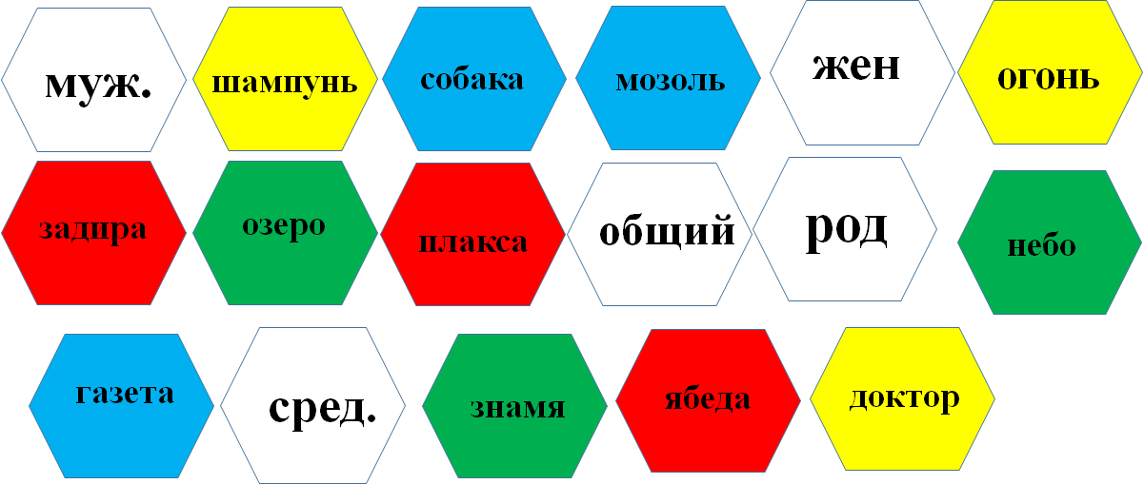

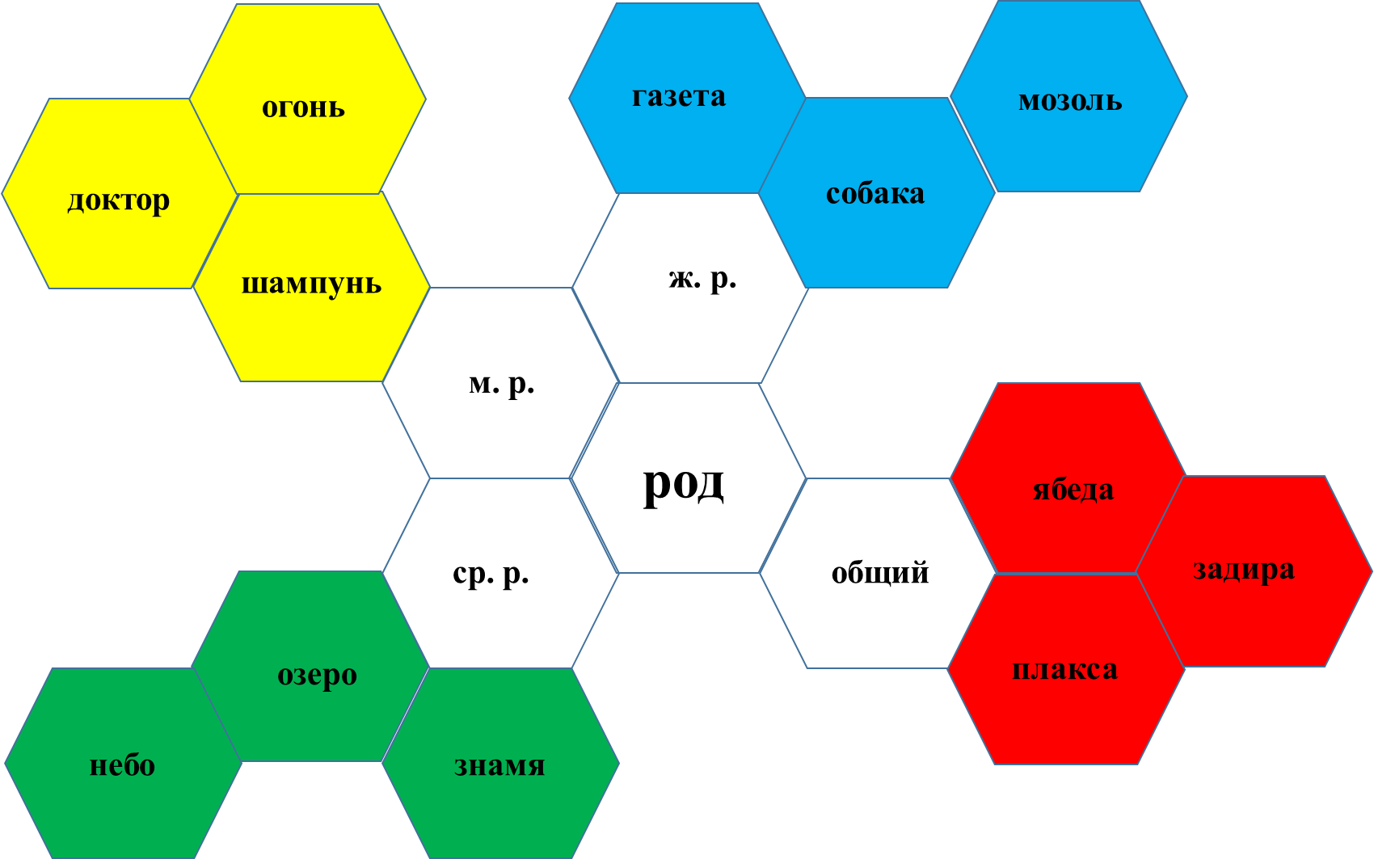

Приложение 2.

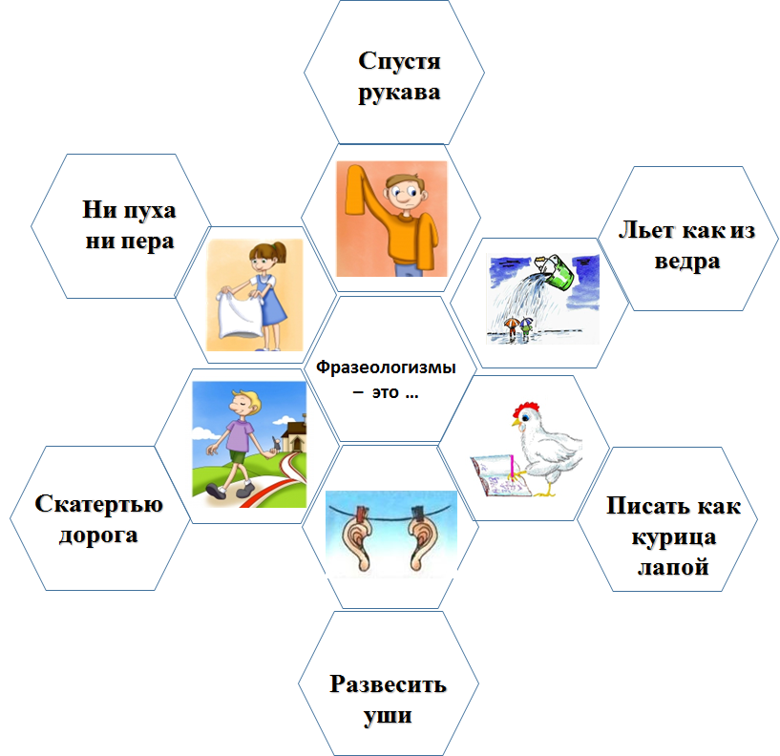

Приложение 3.

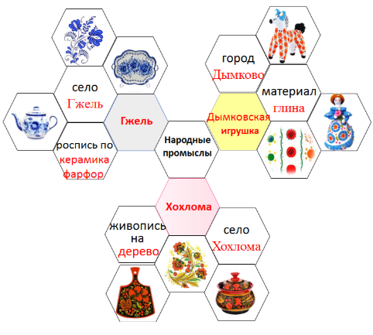

https://fsd.multiurok.ru/html/2023/02/19/s_63f2782156be2/phpLbdKk0_NASTER-KLASS_html_c54193c2cd47cd2.gif

**Приложение 4**

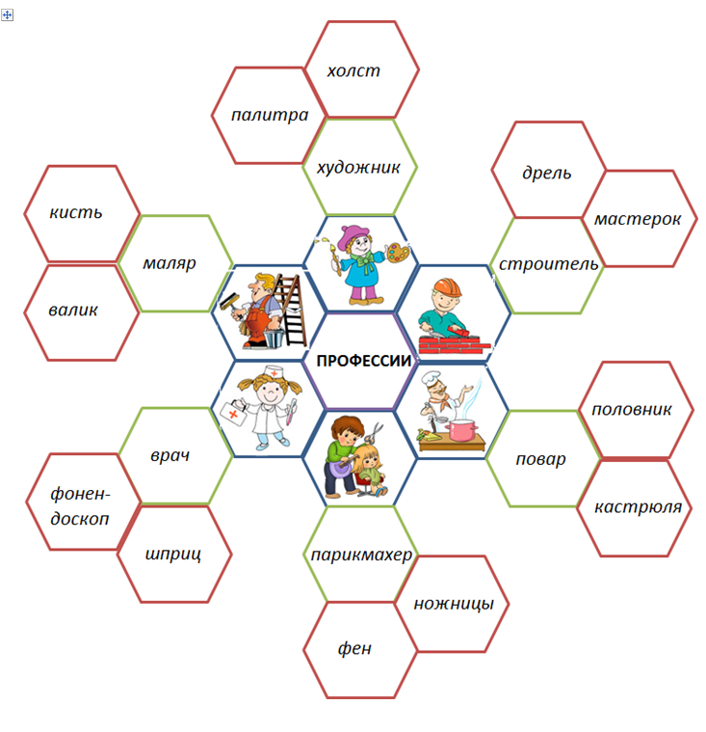

Приложение 5

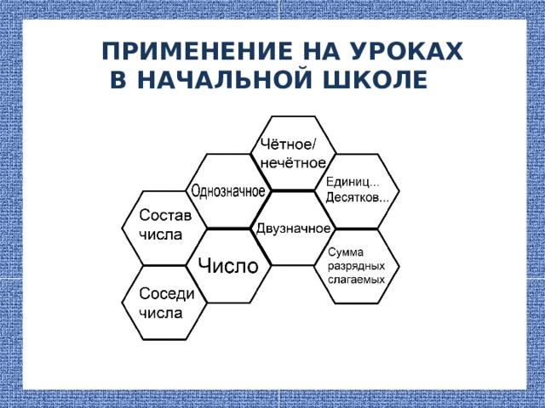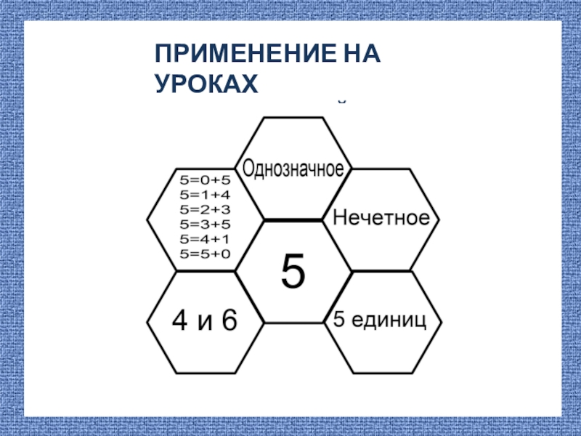

Приложение 6.

**Анкета для студентов по теме мастер-класса «Шестиугольное обучение как один из приемов развития критического мышления»**

 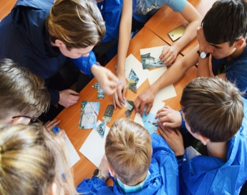

|  |  |  |
| --- | --- | --- |
| №п/п | Вопрос | Да, нет |
| 1 | Знаете, что лежит в основе метода «шестиугольного обучения»? |  |
| 2 | Убеждены, какая страна считается родиной обучения (автор метода – Рассел Тар)? |  |
| 3 | Знаете, что основным инструментом данного приема являются шестиугольные фигуры? |  |
| 4 | Можете объяснить: «hexagon» - гексы), условно символизируют какие определённые предметные знания ? |  |
| 5 | Несёт этот метод обучения практические задачи |  |
| 6 | Изменились ваши представления о данном методе после мастер-класса? |  |
| 7 | Убеждены вы в целесообразности применения шестигранного обучения в преподавании любого школьного предмета? |  |
| 8 | Вдохновила новизна обучения наших молодых педагогов на апробацию? |  |